Paskaidrojuma raksts un domes priekšsēdētāja ziņojums
par Ogres novada pašvaldības 2024. gada budžetu

INFORMĀCIJA PAR NOVADU

Ogres novadu veido 20 teritoriālā iedalījuma vienības, to skaitā 4 pilsētas – Ogres valstspilsēta, Ikšķile, Ķegums un Lielvārde un 16 pagasti – Birzgales pagasts, Jumpravas pagasts, Krapes pagasts, Ķeipenes pagasts, Lauberes pagasts, Lēdmanes pagasts, Lielvārdes pagasts, Madlienas pagasts, Mazozolu pagasts, Meņģeles pagasts, Ogresgala pagasts, Rembates pagasts, Suntažu pagasts, Taurupes pagasts, Tīnūžu pagasts un Tomes pagasts.
Ogres novada administratīvais centrs ir Ogres valstspilsēta.
Ogres novada teritorijas platība ir 1 843 km².
Iedzīvotāju skaita ziņā Ogres novads ir lielākais novads Latvijā – pēc Pilsonības un migrācijas lietu pārvaldes datiem, uz 2024. gada 1. janvāri novadā savu dzīvesvietu deklarējušas 61 177 personas:
Pilsēta / pagasts | Uz  2022. gada  1. janvāri | Uz  2023. gada  1. janvāri | Uz  2024. gada  1. janvāri
Ogre | 24522 | 24436 | 24233
Ikšķile | 7715 | 7804 | 7763
Lielvārde | 6208 | 6205 | 6156
Ķegums | 2172 | 2207 | 2201
Birzgales pagasts | 1613 | 1631 | 1592
Jumpravas pagasts | 1756 | 1771 | 1743
Krapes pagasts | 630 | 632 | 607
Ķeipenes pagasts | 902 | 907 | 883
Lauberes pagasts | 602 | 655 | 623
Lēdmanes pagasts | 1121 | 1140 | 1119
Lielvārdes pagasts | 967 | 967 | 957
Madlienas pagasts | 1505 | 1493 | 1458
Mazozolu pagasts | 447 | 437 | 421
Meņģeles pagasts | 504 | 498 | 489
Ogresgala pagasts | 3272 | 3376 | 3390
Rembates pagasts | 1063 | 1123 | 1114
Suntažu pagasts | 1727 | 1810 | 1818
Taurupes pagasts | 741 | 719 | 695
Tīnūžu pagasts | 2970 | 3169 | 3193
Tomes pagasts | 688 | 728 | 722
Kopā novadā | 61 152 | 61 708 | 61 177

Iedzīvotāju darbspējas vecuma struktūra
Pilsēta / pagasts | Līdz darbspējas vecumam* | Darbspējas vecumā** | Pēc darbspējas vecuma*** | Kopā
Ogre | 3993 | 14873 | 5376 | 24233
Ikšķile | 1751 | 4779 | 1233 | 7763
Lielvārde | 999 | 3659 | 1198 | 6156
Ķegums | 373 | 1319 | 509 | 2201
Birzgales pagasts | 245 | 1025 | 322 | 1592
Jumpravas pagasts | 240 | 1093 | 410 | 1743
Krapes pagasts | 71 | 391 | 145 | 607
Ķeipenes pagasts | 114 | 553 | 216 | 883
Lauberes pagasts | 111 | 400 | 112 | 623
Lēdmanes pagasts | 150 | 705 | 264 | 1119
Lielvārdes pagasts | 177 | 616 | 164 | 957
Madlienas pagasts | 203 | 929 | 326 | 1458
Mazozolu pagasts | 44 | 281 | 96 | 421
Meņģeles pagasts | 55 | 325 | 109 | 489
Ogresgala pagasts | 607 | 2191 | 503 | 3390
Rembates pagasts | 169 | 731 | 214 | 1114
Suntažu pagasts | 279 | 1214 | 325 | 1818
Taurupes pagasts | 99 | 444 | 152 | 695
Tīnūžu pagasts | 680 | 2064 | 449 | 3193
Tomes pagasts | 128 | 469 | 125 | 722
Kopā novadā | 10 488 | 38 361 | 12 328 | 61 177
*0-15 g.; **16-64 g.; ***virs 64 g.
2023. gadā Ogres novada Dzimtsarakstu nodaļā reģistrēti 437 jaundzimušie, 400 no tiem dzīvesvieta ir deklarēta Ogres novadā: Ogrē 163, Ikšķilē 51, Tīnūžu pagastā 24, Lielvārdē un Lielvārdes pagastā 50, Ķegumā 15, Ogresgala pagastā 22, Madlienas pagastā 12, Birzgales pagastā 10, Jumpravas, Ķeipenes, Lauberes, Lēdmanes, Rembates, Suntažu un Tomes pagastā – katrā 6, Taurupes pagastā 5, Meņģeles pagastā 4, Krapes pagastā 2, neviens jaundzimušais nav reģistrēts Mazozolu pagastā.
Dzimtsarakstu nodaļā 2023. gadā sastādīti 740 miršanas reģistri.
No kopējā novada iedzīvotāju skaita Latvijas pilsoņi ir 56807, nepilsoņi – 2694, citu valstu pilsoņi – 930, bēgļa, pagaidu aizsardzības vai bezvalstnieka statusā ir 746 novadā dzīvojošās personas.
Pēc Nodarbinātības Valsts aģentūras datiem, bezdarba līmenis uz 2024. gada 1. janvāri ir 3,2 %, reģistrēto bezdarbnieku skaits – 715, t.sk. 347 sievietes un 368 vīrieši. No kopējā bezdarbnieku skaita 557 personas bezdarbnieka statusā ir līdz 6 mēnešiem, 146 personas – no 6 līdz 12 mēnešiem, 10 personas – no 1 līdz 3 gadiem un 2 personas – 3 gadus un vairāk. Bezdarbnieku skaitā ir 48 invalīdi, 60 jaunieši vecumā no 15 līdz 24 gadiem un 88 pirmspensijas vecuma personas.
PAR OGRES NOVADA PAŠVALDĪBAS 2024. GADA BUDŽETU
Ogres novada pašvaldības izpilddirektors Pēteris Špakovskis 2023. gada 30. oktobrī izdeva rīkojumu Nr. S/148 “Par Ogres novada pašvaldības 2024. gada budžeta sagatavošanu”, uzdodot pašvaldības iestāžu, struktūrvienību vadītājiem un darbiniekiem līdz 2023. gada 10. novembrim sagatavot un iesniegt ieņēmumu un izdevumu tāmes 2024. gadam saskaņā ar Ogres novada pašvaldības Budžeta nodaļas sagatavotajiem metodiskajiem norādījumiem un ievērojot nosacījumu, ka:
- iestāžu un struktūrvienību izdevumi pakalpojumiem, materiāliem un kapitālajiem izdevumiem 2024. gadā nedrīkst būtiski pārsniegt 2023. gada sākotnēji apstiprināto budžetu, atskaitot 2023. gadā plānotos vienreizējos pasākumus un komunālos pakalpojumus;
- komunālie pakalpojumu aprēķināmi pēc iepriekšējā gada apjoma rādītājiem, reizinātiem ar aktuālo vienības cenu;
- 2024. gadā minimālā alga palielinās no 620 eiro uz 700 eiro;
- 2024. gadā darba devēja valsts sociālās apdrošināšanas obligāto iemaksu apjoms ir 23,59 %.
Likumu “Par valsts budžetu 2024. gadam un budžeta ietvaru 2024., 2025. un 2026. gadam” Saeima pieņēma 2023. gada 9. decembrī. Novada pašvaldības budžets ir sagatavots saskaņā ar šajā likumā, Pašvaldību likumā, Likumā par budžetu un finanšu vadību, likumā “Par pašvaldību budžetiem”, kā arī citos normatīvajos aktos noteiktajām prasībām.
Pašvaldības, veidojot savus budžetus, ir atkarīgas no valsts nodokļu politikas, kā arī valsts noteiktajiem makroekonomiskajiem scenārijiem un veiktajiem aprēķiniem pašvaldību finanšu izlīdzināšanai.
Ogres novada pašvaldības 2024. gada budžetu ir ietekmējuši šādi faktori:
- minimālās darba algas paaugstināšana;
- pedagogu darba algas likmes paaugstināšana valstī, līdz ar to pašvaldības budžetā palielinās izmaksas to pedagoģisko darbinieku darba algām un darba devēja sociālā nodokļa maksājumiem, par kuriem netiek saņemtas valsts mērķdotācijas;
- aizņēmumu procentu likmju pieaugums;
- izmaiņas normatīvajos aktos sociālajā jomā, līdz ar to būtiski palielinās obligāti izmaksājamo sociālo pabalstu apmērs, un jaunizveidoto sociālo pakalpojumu izmaksas.
Tāpat kā iepriekšējos gados, arī 2024. gada budžetā ir ieplānoti izdevumi veselības apdrošināšanas polišu iegādei visiem pašvaldības iestāžu darbiniekiem un piemaksa līdz 40 % no darba algas, darbiniekam ejot ikgadējā atvaļinājumā.
Pašvaldības budžets ir finanšu instruments veiksmīgai funkciju un uzdevumu īstenošanai, kā arī ilgtspējīgai attīstībai, tādēļ, plānojot budžetu, ir svarīgi precīzi un konkrēti definēt pašvaldības darbības prioritāros jautājumus, un šis nosacījums ir ievērots, izstrādājot 2024. gada budžeta plānu.
Ogres novada pašvaldības budžeta prioritātes ir:
- pašvaldības teritoriju attīstība un kvalitatīvu pašvaldības pakalpojumu pieejamības
nodrošināšana visās novada teritoriālajās vienībās;
- izglītības iestāžu darbības nodrošināšana un pilnveidošana;
- sociālo pakalpojumu pieejamības un sociālās palīdzības nodrošināšana.
2024. gadā tiks turpināti iesāktie pašvaldības infrastruktūras attīstības projekti, kā arī uzsākta dažu jaunu projektu realizēšana. Līdztekus šiem darbiem, turpinot iepriekšējo gadu praksi, pašvaldības speciālisti izstrādās projektu pieteikumus, lai piesaistītu finanšu resursus nepārtrauktai novada attīstībai un iedzīvotāju dzīves kvalitātes uzlabošanai, īstenojot mērķus un uzdevumus, kas noteikti Ogres novada plānošanas dokumentos.
Ogres novada pašvaldības budžets ir konsolidēts, tas, ir, tajā ietilpst arī trīs pašvaldības aģentūru – “Ogres komunikācijas”, “Rosme” un Tūrisma, sporta un atpūtas kompleksa “Zilie kalni” attīstības aģentūra – budžeti.
Pašvaldības budžets 2024. gadam ietver visus pašvaldības plānotos ieņēmumus, izdevumus, saņemamos un atmaksājamos aizņēmumus, kā arī plānotos naudas atlikumus uz gada sākumu un gada beigām. Pašvaldību budžetam ir ieņēmumu daļa, izdevumu daļa un finansēšanas daļa.
KONSOLIDĒTĀ BUDŽETA IEŅĒMUMI
Pašvaldības pamatbudžeta ieņēmumu daļu veido:
- nodokļu ieņēmumi;
- nenodokļu ieņēmumi;
- valsts budžeta transferti;
- pašvaldību budžetu transferti;
- budžeta iestāžu pašu ieņēmumi;
- ārvalstu finanšu palīdzība.
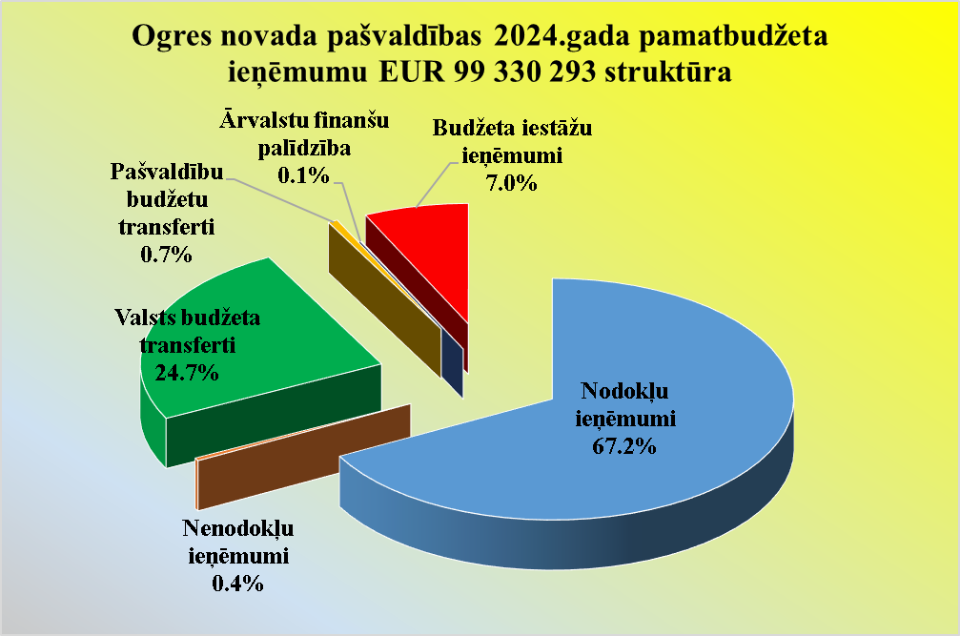
Ogres novada pašvaldības 2024. gada budžeta ieņēmumi plānoti 99 330 293 eiro apmērā, kas, salīdzinot ar 2023. gada faktisko izpildi, ir par 3,9 % jeb 4 056 001 eiro mazāki.
Budžeta atlikums uz 2024. gada 1. janvāri ir 22 520 038 eiro (budžeta atlikumu veido investīciju projektu realizēšanai paredzētais finansējums projektiem, kuru īstenošana turpināsies 2024. gadā, iestāžu un aģentūru ietaupītie līdzekļi, kā arī pašvaldības budžetā ieskaitītā iedzīvotāju ienākuma nodokļa pārpilde). Budžeta atlikums radies arī saistībā ar grāmatvedības reorganizāciju novadā, izveidojot centralizēto grāmatvedību un vienotu norēķinu sistēmu visās novada iestādēs, kā rezultātā darba algas par 2023. gada decembri tika izmaksātas 2024. gada janvārī, nevis 2023.gada decembra beigās, kā tas bija iepriekšējos gados. Tādēļ iestāžu izdevumu salīdzinājums ar iepriekšējo gadu nebūs korekts, jo 2023. gadā darba samaksas izdevumi ir vienpadsmit mēnešiem, bet 2024. gada budžetā šie izdevumi plānoti divpadsmit mēnešiem.
Valsts kases aizņēmumu summa 2024. gadā ir 1 647 456 eiro.
Kopā ar budžeta atlikumu un kredītresursiem kārtējā budžeta gadā plānotais pieejamo finanšu līdzekļu apjoms ir 123 497 787 eiro.
Nodokļu ieņēmumi
Nodokļu ieņēmumus veido:
- iedzīvotāju ienākuma nodokļa nekustamā īpašuma nodoklis;
- azartspēļu nodoklis;
- dabas resursu nodoklis.
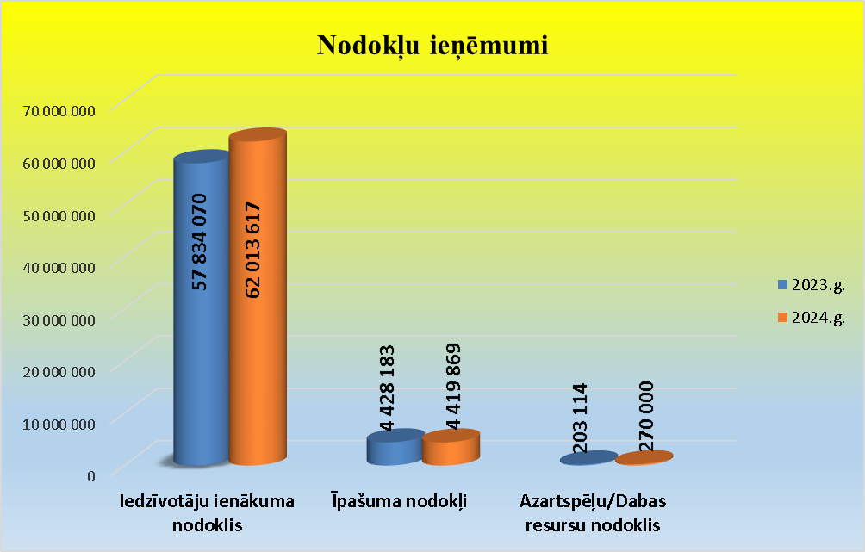
Nodokļu ieņēmumi 2024. gada budžetā plānoti 66 703 486 eiro apjomā – par 6,8% jeb 4 238 119 eiro vairāk, salīdzinot ar 2023. gada budžeta izpildi. Šo ieņēmumu īpatsvars kopējā ieņēmumu plānā ir 67,2%.
Iedzīvotāju ienākuma nodokļa (IIN) maksājumi pašvaldības budžeta ieņēmumos plānoti 62 013 617 eiro apjomā, kas ir par 7,2 % jeb 4 179 547 eiro vairāk pret 2023. gada izpildi.
IIN ieņēmumus ietekmē pašvaldības teritorijā deklarēto iedzīvotāju skaits, darba samaksa, ar iedzīvotāju ienākuma nodokli neapliekamā minimuma un atvieglojumu apmērs. Saskaņā ar likuma “Par valsts budžetu 2024. gadam un budžeta ietvaru 2024., 2025. un 2026. gadam” IIN ieņēmumu sadalījums starp valsts budžetu un pašvaldību budžetiem 2024., 2025. un 2026. gadā ir šāds: pašvaldību budžetiem – 75 procenti un valsts budžetam – 25 procenti.
Nekustamā īpašuma nodokli (NĪN) administrē pašvaldība, ieņēmumus, kas 2024. gada budžetā plānoti 4 419 869 eiro apjomā (par 0,2% jeb 8 314% mazāk pret 2023. gada izpildi) veido NĪN maksājumi par zemi, ēkām un mājokļiem:
- NĪN maksājumi par zemi – 2 675 045 eiro;
- NĪN maksājumi par ēkām – 852 732 eiro;
- NĪN maksājumi par mājokļiem – 892 092 eiro.
Atbilstoši likumā “Par nekustamā īpašuma nodokli” noteiktajam pašvaldība kā NĪN administrētājs ir tiesīga izdot savus normatīvos aktus par atvieglojumu noteikšanu NĪN maksātājiem, kā arī NĪN likmes palielināšanu.
Saskaņā ar Ogres novada pašvaldības saistošajiem noteikumiem Nr. 21 “Par nekustamā īpašuma nodokļa piemērošanas kārtību Ogres novadā” būve, kas klasificēta kā vidi degradējoša, sagruvusi vai cilvēku drošību apdraudoša, tiek aplikta ar NĪN likmi 3 % apmērā no būvei piekritīgās zemes kadastrālās vērtības vai būves kadastrālās vērtības, aprēķinā ņemot vērā lielāko no šīm kadastrālajām vērtībām.
Paaugstināta NĪN likme 1,5 % apmērā no nekustamā īpašuma kadastrālās vērtības tiek piemērota dzīvojamajām telpām, kurās uz taksācijas gada 1. janvāri dzīvesvietu nav deklarējusi neviena persona.
Saskaņā ar saistošajiem noteikumiem Nr. 36 “Par nekustamā īpašuma nodokļa atvieglojumu piešķiršanas kārtību Ogres novadā” vairākām NĪN maksātāju kategorijām Ogres novada administratīvajā teritorijā ir noteikti NĪN atvieglojumi un to piešķiršanas kārtību papildus likumā “Par nekustamā īpašuma nodokli” paredzētajiem atvieglojumiem.
Azartspēļu nodokļa ieņēmumus veido atskaitījumi no azartspēļu nodokļa ienākumiem par azartspēlēm, kas tiek organizētas novada pašvaldības teritorijā, un pašvaldības budžeta ieņēmumu kopapjomā tie ir ļoti nelieli – 2023. gada budžetā tie bija 23 511 eiro, savukārt 2024. gadā ieņēmumi plānoti 20 000 eiro apmērā.
Dabas resursu nodokļa ieņēmumi 2024. gadā plānoti 250 000 eiro apmērā – par 70 397 vairāk pret izpildi iepriekšējā gadā. Palielinājums saistīts ar izmaiņām Dabas resursu nodokļa likumā.
Nenodokļu ieņēmumi
Nenodokļu ieņēmumus veido:
- procentu ieņēmumi par depozītiem, kontu atlikumiem un vērtspapīriem;
- pašvaldības budžetā ieskaitītās valsts un pašvaldības nodevas;
- naudas sodi;
- ieņēmumi no pašvaldības īpašuma iznomāšanas un pārdošanas;
- citi maksājumi pašvaldības budžetā.
2024. gada budžetā nenodokļu ieņēmumi plānoti 387 053 eiro apmērā, kas ir par 41,6 % jeb 264 180 eiro mazāk salīdzinājumā ar izpildi 2023. gadā.
Valsts budžeta transferti
Šos ieņēmumus veido valsts budžeta finansējums, ko pašvaldība saņem no valsts budžeta konkrētam mērķim. 2024. gada budžetā šo ieņēmumu īpatsvars ir 24,7 %, finansējuma apjoms – 24 550 262 eiro, kas, salīdzinot ar 2023. gada budžeta izpildes faktu, ir par 7 657 129 eiro jeb 23,8 % mazāk. Tāpat kā iepriekšējos gados, arī 2024. gada budžetā valsts mērķdotācijas pedagogu darba samaksai un sociālās apdrošināšanas obligātajām iemaksām plānotas tikai 8 mēnešiem.
Šajos ieņēmumos ietilpst:
- mērķdotācija pašvaldības pamata un vispārējās vidējās izglītības iestāžu pedagogu darba samaksai un valsts sociālās apdrošināšanas obligātajām iemaksām – 11 323 241 eiro;
- mērķdotācija interešu izglītības programmu pedagogu daļējai darba samaksai un valsts sociālās apdrošināšanas obligātajām iemaksām – 654 149 eiro;
- mērķdotācija pašvaldības profesionālās ievirzes izglītības iestāžu (sporta centri, basketbola skola, mūzikas un mākslas skolas) pedagogu darba samaksai un valsts sociālās apdrošināšanas obligātajām iemaksām – 1 794 762 eiro;
- mērķdotācija pedagogu darba samaksai un valsts sociālās apdrošināšanas obligātajām iemaksām un uzturēšanas izdevumi speciālajām izglītības iestādēm, kas nodrošina internāta pakalpojumus no 2024. gada 1. janvāra līdz 2024. gada 31. augustam – 600 967 eiro;
- mērķdotācijas pašvaldības izglītības iestādēm bērnu no piecu gadu vecuma izglītošanā nodarbināto pedagogu darba samaksai un valsts sociālās apdrošināšanas obligātajām iemaksām – 2 018 556 eiro;
- mērķdotācija pašvaldības māksliniecisko kolektīvu vadītāju darba samaksai un valsts sociālās apdrošināšanas obligātajām iemaksām – 50 778 eiro;
- dotācija 1. – 4. klašu skolēnu ēdināšanai – 791 628 eiro;
- finansējums sociālajam dienestam asistenta pakalpojuma nodrošināšanai – 1 389 601 eiro;
- mērķdotācija pašvaldības autoceļiem – 1838 788 eiro;
- dotācija vispārējā tipa pansionātam “Madliena” – 8 748 eiro;
- mērķdotācija par darbu ar Ukrainas civiliedzīvotājiem – 48 000 eiro;
- dotācija par atskurbtuves pakalpojumu sniegšanu – 10 560 eiro;
- finansējums Centrālās vēlēšanu komisijas organizētajai parakstu vākšanai – 18 405 eiro;
- finansējums programmas “Latvijas skolas soma” pasākumiem – 99 302 eiro;
- finansējums bezdarbnieku stipendiju projektam – 28 200 eiro;
- VARAM finansējums Ukrainas civiliedzīvotāju atbalstam – 397 379 eiro;
- finansējums EKII projektiem apgaismojuma infrastruktūras uzlabošanā Ikšķilē, Ķegumā un Lielvārdē – 589 063 eiro;
- finansējums sabiedrības slimību profilaksei un veselības veicināšanas pasākumiem – 21 800 eiro;
- mērķdotācija par supervīzijām sociālajiem darbiniekiem – 9 830 eiro;
- finansējums projekta “Elektrotransporta un uzlādes stacijas iegāde Ogres novada skolēnu mobilitātes veicināšanai” – 619 731 eiro;
- ERAF finansējums atbalsta pasākumiem mājokļu vides pieejamības nodrošināšanai cilvēkiem ar invaliditāti – 115 522 eiro;
- finansējums Erasmus programmas projektiem Ogres Valsts ģimnāzijā, Ogres Centra pamatskolā un Madlienas vidusskolā – 76 738;
- finansējums Interreg Igaunijas – Latvijas pārrobežu projektam personām ar īpašām vajadzībām – 4 691 eiro.
- dotācija no pašvaldību finanšu izlīdzināšanas fonda – 2 030 023 eiro.
Ogres novada pašvaldības 2024. gada dotācija no pašvaldības finanšu izlīdzināšanas fonda ir par 2 128 827 eiro ir divas reizes mazāka, nekā tā bija plānota 2023. gadā.
Pašvaldību budžetu transferti
Šos ieņēmumus veido citu pašvaldību maksājumi par Ogres novada pašvaldības iestāžu sniegtajiem pakalpojumiem citās pašvaldībās deklarētajiem iedzīvotājiem – par izglītības pakalpojumiem novada izglītības iestādēs. Ieņēmumi plānoti 650 00 eiro apmērā – par 5 821 eiro jeb 0,9 % vairāk, salīdzinot ar izpildi iepriekšējā budžeta gadā.
Budžeta iestāžu ieņēmumi
Šos ieņēmumus veido ieņēmumi no iestāžu sniegtajiem maksas pakalpojumiem (pašvaldības aģentūru, pilsētu un pagastu pārvalžu, pašvaldības iestāžu sniegtie maksas pakalpojumi, t.sk. komunālie pakalpojumi, telpu noma, maksa par izglītības pakalpojumiem), un to plānotais apjoms ir 6 974 417 eiro (par 7,2% jeb 468 644 eiro vairāk salīdzinājumā ar izpildi 2023. gadā).
BUDŽETA IESTĀŽU IEŅĒMUMI no ārvalstu finanšu palīdzības

Izmantojot ārvalstu finansiālu atbalstu, kas 2024. gadā ir 65 075 eiro, novadā turpinās Nordplus, Erasmus un Interreg projektu (kopā 6 projekti) īstenošana.
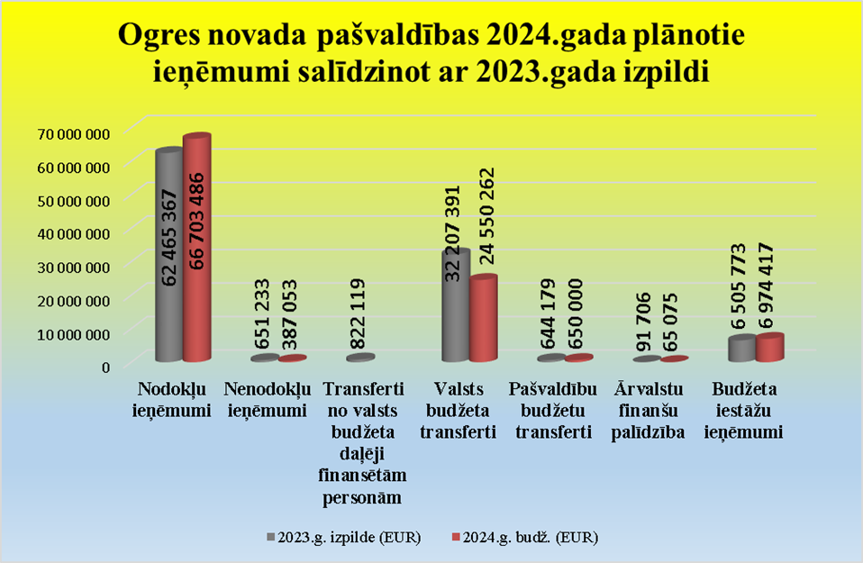

konsolidētā budžeta izdevumi
Kopējais plānoto izdevumu apjoms 2024. gadā ir 111 739 361 eiro – par 3,1 % jeb 3 317 319 eiro lielāks, salīdzinot ar izpildes faktu 2023. gadā.
Plānotais izdevumu apjoma sadalījums atbilstoši funkcionālajām kategorijām:
- vispārējie valdības dienesti – 12 740 107 eiro;
- sabiedriskā kārtība un drošība – 2 279 362 eiro;
- ekonomiskā darbība – 5 059 198 eiro;
- vides aizsardzība – 1 436 031 eiro;
- pašvaldības teritorijas un mājokļu apsaimniekošana – 17 572421 eiro;
- veselība – 129 461 eiro;
- atpūta, kultūra un reliģija – 10 394 698 eiro;
- izglītība – 51 823 827 eiro;
- sociālā aizsardzība – 10 304 256 eiro.
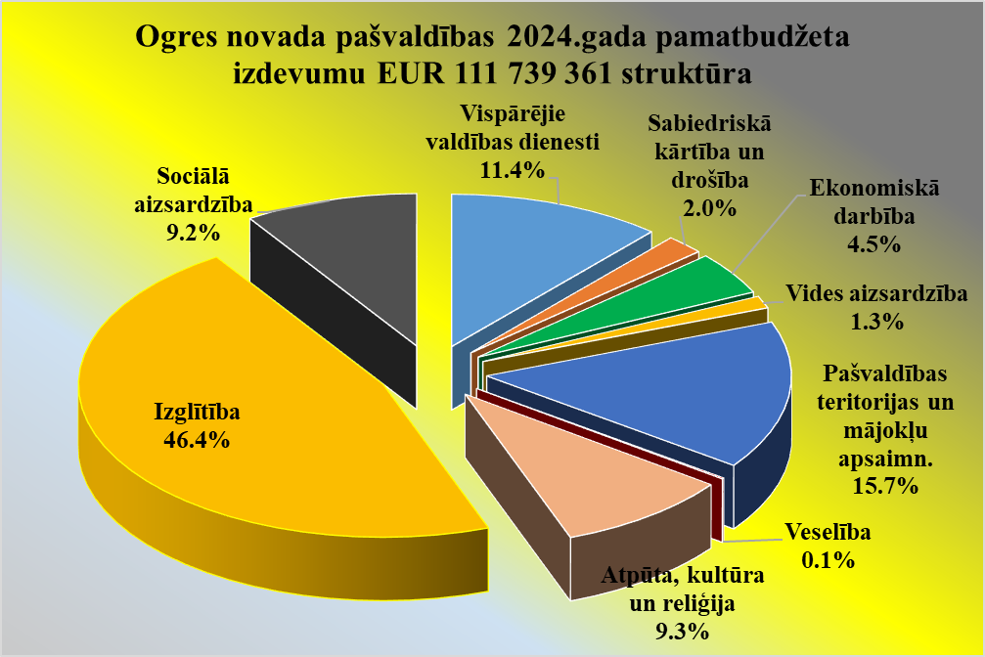
Vispārējie vadības dienesti
Šajā kategorijā plānoto izdevumu īpatsvars 2024. gada budžetā ir 11,4 %, izdevumu apjoms – 12 740 107 eiro (par 38,3% jeb 3 529 229 eiro vairāk pret 2023. gada izpildi). Izdevumu apjoma pieaugums galvenokārt ir saistīts ar darba samaksas palielināšanu, ņemot vērā minimālās algas pieaugumu 620 eiro uz 700 eiro, darba algas palielināšanu darbiniekiem atbilstoši Valsts un pašvaldību institūciju amatpersonu un darbinieku atlīdzības likumā noteiktajai kārtībai, kā arī ar pašvaldības budžetu valsts iekšējā parāda darījumu summas pieaugumu.
Izpildvaras un likumdošanas varas institūciju (pašvaldības pārvaldes un domes deputātu funkcijām) darbības nodrošināšanai paredzēts 6 865 506 eiro liels finansējums – par 23,0% jeb 1 283 945 eiro vairāk, salīdzinot ar izpildi 2023. gadā. Izdevumu pieaugums saistīts ar jau pieminēto minimālās darba algas paaugstināšanu valstī, kā arī ar jau iepriekš minētajām izmaiņām pašvaldības grāmatvedības norēķinu sistēmās, darba algu izmaksu par 2023. gada decembri veicot šī gada janvārī, nevis 2023.gada decembra beigās, kā tas bija iepriekšējos gados. Tādēļ iestāžu izdevumu salīdzinājums ar iepriekšējo gadu nebūs korekts, jo 2023.gadā darba samaksas izdevumi ir vienpadsmit mēnešiem.
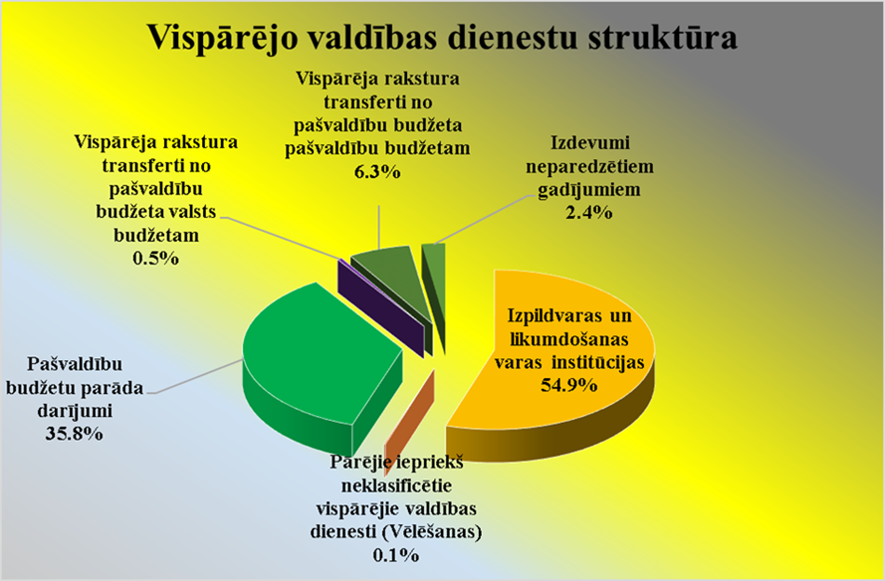
Izdevumiem pašvaldību budžetu valsts iekšējā parāda darījumiem (finansējums aizņēmumu procentu maksai un maksājumiem par parāda apkalpošanu), kas arī ietilpst šajā izdevumu kategorijā, ieplānoti 4 563 155 eiro, par 80,3% jeb 2 031 887 eiro pārsniedzot šim mērķim izlietotā finansējuma apjomu iepriekšējā budžeta gadā. Izdevumu apjoma palielinājums saistīts ar kredītu likmes strauju paaugstināšanu.
Vispārēja rakstura transferti no pašvaldību budžeta pašvaldību budžetam ir norēķini ar citu pašvaldību izglītības iestādēm par Ogres novadā deklarētajiem izglītojamajiem, un 2024. gadā šī mērķim plānotais finansējuma apjoms ir 800 000 eiro – par 14,1 % jeb 99 009 eiro lielāks, salīdzinot ar izpildi 2023. gadā.
Izdevumiem neparedzētiem gadījumiem 2024. gada budžetā ir iekļauts finansējums 300 000 eiro apjomā, kas ir ievērojami mazāk, nekā bija plānots 2023. gadā. Šis finansējums galvenokārt ir rezervēts atbalstu saņēmušo investīciju projektu līdzfinansējuma nodrošināšanai.
Sabiedriskā kārtība un drošība
Šajā izdevumu kategorijā 2024. gada budžetā ieplānots finansējums 2 279 362 eiro apjomā – par 46,3% jeb 721 209 eiro vairāk nekā 2023. gadā, to īpatsvars kopējos izdevumos ir 2,0%.
Pašvaldības policijas darba nodrošināšanai paredzēta šo izdevumu lielākā daļa – 2 145 357 eiro, kas par 54,7% jeb 758 941 eiro pārsniedz izdevumus iepriekšējā budžeta gadā; palielinājums saistīts ar pašvaldības policijas pārvietošanu uz atsevišķu ēku, kurā tiks nodrošināti arī atskurbtuves pakalpojumi.
Atskurbtuves pakalpojumu kopējās izmaksas 2024. gadā plānotas 29 040 eiro apjomā – ievērojami mazāk nekā 2023. gadā, jo šo pakalpojumu turpmāk nodrošinās pašvaldības policija, nevis ārpakalpojuma sniedzējs.

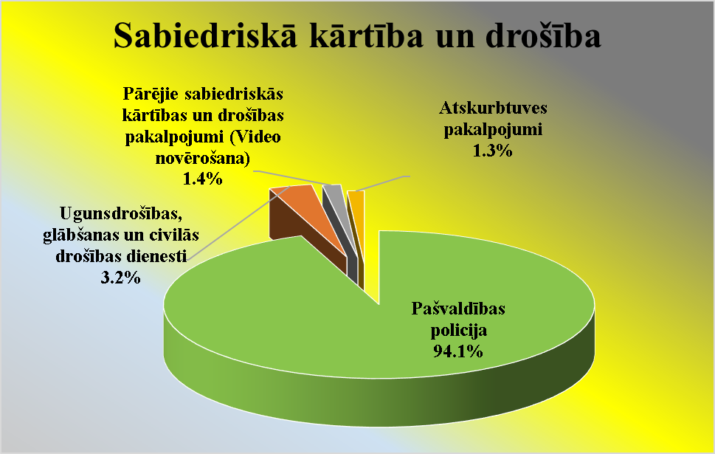
Civilās aizsardzības pasākumiem ieplānoti 74 000 eiro, video novērošanas uzlabošanai novadā – 30 965 eiro.
Ekonomiskā darbība
Šajā izdevumu kategorijā 2024. gada budžetā paredzētais finansējums kopējo izdevumu plānā veido 4,5 %, un to apjoms ir 5 059 198 eiro – par 27,0 % jeb 1 038 152 eiro mazāks, salīdzinot ar 2023. gada izpildes faktu.
Uzņēmējdarbības attīstības veicināšanas pasākumiem izdevumos ieplānoti 5 458 eiro, kā arī 2 000 eiro informatīvu pasākumu organizēšanai uzņēmējiem.
Turpinot iepriekšējo gadu pieredzi, arī 2024. gada budžeta izdevumu plānā ir paredzēts finansējums projektu pieteikumu izstrādei un tehniskās dokumentācijas sagatavošanai, lai nodrošinātu pašvaldības dalību investīciju projektu programmās, un šim mērķim ir ieplānoti 52 000 eiro.
Ogres novadnieka kartes darbības nodrošināšanai un pilnveidošanai izdevumi ieplānoti 100 000 eiro apjomā.
Ogres novada būvvaldes darbības nodrošināšanai paredzēts finansējums 670 286 eiro apmērā, kas ir par 24,1 % jeb 129 978 eiro vairāk nekā iepriekšējā gadā; kā visās iestādēs, pieaugums ir saistīts ar darba algu izmaksu par 2023. gada decembri šī gada janvārī.
Autotransportam budžeta izdevumos ieplānots finansējums 3 277 930 eiro apjomā, kas ir par 28,8 % jeb 1 325 783 eiro mazāks nekā 2023. gadā. Plānotā izdevumu apjoma samazinājums saistīts ar to, ka pagājušajā gadā tika pilnīgi vai daļēji pabeigti vairāku ielu pārbūves darbi.
Ceļu būvniecībai un remontiem, kā arī satiksmes ceļu ikdienas uzturēšanas darbiem kopējais finansējums plānots 2 799 261 eiro apjomā – par 3,8 % jeb 110 936 eiro mazāks pret izpildi 2023. gadā.
Darbu pabeigšanai Lielvārdes pilsētas Rembates ielas un Meža ielas posmos finansējums ieplānots 200 690 eiro apjomā, savukārt Strēlnieku prospekta Ogrē pārbūves darbu pabeigšanai posmā no Dārza ielas līdz Jāņa Čakstes prospektam – 88 804 eiro.
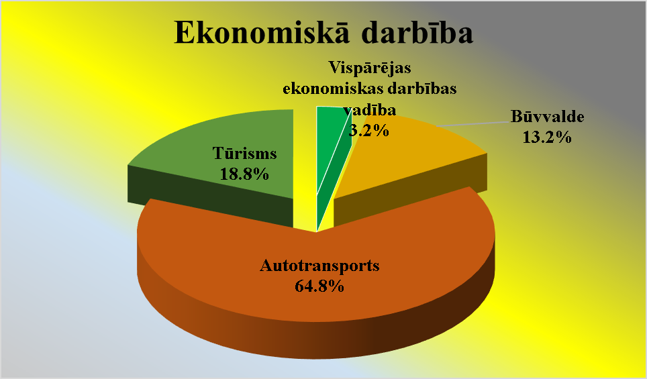
Tūrisma darba organizēšanai finansējums paredzēts 234 630 eiro apjomā – par 32,3% jeb 57 220 eiro lielāks pret izpildi 2023. gadā.
Ogres novada pašvaldības aģentūras “Tūrisma, sporta un atpūtas kompleksa “Zilie kalni” attīstības aģentūra” darbības nodrošināšanai ieplānoti 672 832 eiro, pieaugums 25,2% jeb 287856 eiro saistīts ar aģentūrai deleģēto funkciju paplašināšanu.
Kultūras mantojuma centra “Tīnūžu muiža” darbības nodrošināšanai plānotais izdevumu apjoms ir 44 062 eiro.
Vides aizsardzība
Šajā izdevumu kategorijā 2024. gada budžetā paredzēts finansējums 1 436 031 eiro apjomā, to īpatsvars kopējos izdevumos ir 1,3 %. Salīdzinājumā ar 2023. gada budžeta izpildi plānotais finansējums ir par 59,8 % jeb 2 138 007 eiro mazāks.
Samazinājums saistīts ar to, ka pagājušajā gadā tika realizēts projekts “Ēkas Skolas ielā 4, Ikšķilē, energoefektivitātes uzlabošana un pārbūve par pašvaldības daudzfunkcionālu pakalpojumu centru” 90% apmērā, un šī projekta pabeigšanai 2024. gada budžetā ir plānots atlikušais finansējums – 223 572 eiro. Pagājušajā gadā arī tika pabeigta meliorācijas sistēmu pārbūve Zvejnieku, Celmlaužu, Daugavas un Krasta ielas rajonā Ciemupē.
Atkritumu apsaimniekošanai paredzēts finansējumos 278 373 eiro apjomā, kas pret izpildi 2023. gadā ir par 26% jeb 97 693 eiro mazāk. Šajos izdevumos 259 013 eiro paredzēti ielu
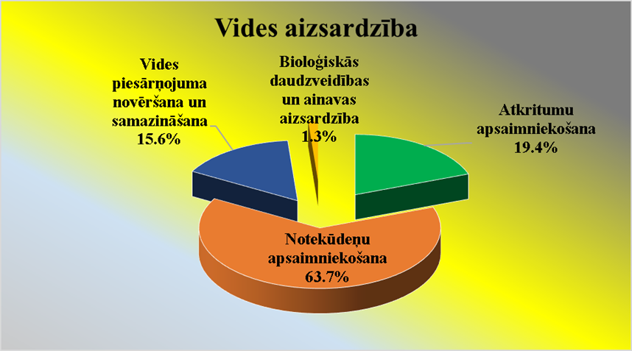
tīrīšanai, atkritumu savākšanai un teritoriju labiekārtošanai un 19 360 eiro atkritumu apsaimniekošanas koncesijas līguma izpildei.
Notekūdeņu apsaimniekošanai 2024. gada budžetā ieplānots par 7,4% jeb 72 635 mazāks finansējums nekā iepriekšējā gadā, un tie ir 915 242 eiro, t.sk. 315 314 eiro lietus ūdens kanalizācijai un 599 928 eiro notekūdeņu savākšanai un attīrīšanai.
Pašvaldības teritorijas un mājokļu apsaimniekošana
Šajā izdevumu kategorijā plānotā finansējuma īpatsvars kopējos izdevumos ir 15,7 %, finansējuma apjoms – 17 572 421eiro, kas ir par 47,3 % jeb 5 642 315 eiro lielāks, salīdzinot ar izpildi 2023. gadā.
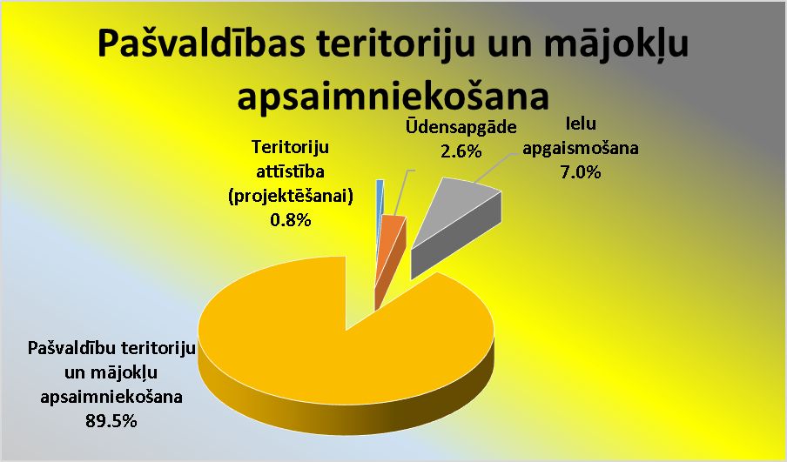
Teritorijas attīstībai ieplānoti 142 728 eiro, t.sk. 120 000 eiro Ogres novada pašvaldības Teritorijas plānojuma izstrādei un 22 728 eiro divu būvprojektu izstrādes pabeigšanai Ogres novada plānošanas un attīstības dokumentos paredzētajiem pašvaldības infrastruktūras objektiem
Ūdensapgādes nodrošināšanai ieplānoti 650 676 eiro, ielu apgaismošanai – 1 221 948 eiro un kapu apsaimniekošanai – 60 563 eiro.
Mājokļu apsaimniekošanai, ko veic pašvaldības aģentūra “Ogres komunikācijas”, finansējums plānots 2 386 594 eiro apjomā, un pašvaldības aģentūrai “Rosme” – 138 580 eiro.
Domes deleģēto funkciju izpildei pašvaldības SIA “Ogres namsaimnieks” piešķirti 1 901 843 eiro, SIA “Ikšķiles māja” – 1 124 886 eiro, SIA “Lielvārdes Remte” – 386 000 eiro, SIA “Ķeguma stars” – 414 266 eiro. kā arī pagastu un pilsētu pārvaldēm teritoriju uzturēšanai un labiekārtošanai – 5 836 766 eiro.
Izdevumu plānā iekļauti 260 018 eiro pašvaldības aģentūrai “Rosme” siltumapgādes nodrošināšanai Suntažu pagastā.
2024. gada budžeta izdevumu plānā paredzēts pašvaldības līdzfinansējums diviem EKII projektiem: projektam “Siltumnīcefekta gāzu emisiju samazināšanai Ogres novada pašvaldības Ķeguma un Lielvārdes teritorijas apgaismojuma infrastruktūrā” – 237 105 eiro, un projektam “Siltumnīcefekta gāzu emisiju samazināšanai Ogres novada pašvaldības Ikšķiles teritorijas apgaismojuma infrastruktūrā” – 604 414 eiro.
Izdevumu plānā 1 697 734 eiro paredzēti investīciju projekta “Muzikālais teātris Rīgas ielā 15, Ogrē, Ogres novadā” 1. kārtas realizēšanai, kas saistās ar Neatkarības laukuma izveidi un tam pieguļošās teritorijas pārbūvi, 150 000 eiro rotaļu laukuma Brīvības ielā 15, Ogrē, izveidei, 100 000 eiro rotaļu laukumu izveidei lauku teritorijās un 50 000 eiro velotrases (pump-track) izbūvei Madlienā.
Novada iedzīvotāju iesaistē dzīves vides kvalitātes pilnveidošanā arī 2024. gada budžetā paredzēts finansējums 87 300 eiro apjomā iedzīvotāju iniciatīvu projektu konkursa “Veidojam vidi ap mums Ogres novadā” organizēšanai.
Pašvaldības īpašumu uzmērīšanai un īpašuma tiesību reģistrēšanai Zemesgrāmatā 2024. gada budžetā plānots izlietot 80 000 eiro.
Veselība
Šīs izdevumu kategorijas īpatsvars arī 2024. gada budžeta kopējo izdevumu plānā ir neliels – 0,1 %, un tie ir 129 461 eiro, t.sk. ģimenes ārstu praksei Lielvārdē 19 833 eiro un ģimenes ārsta praksei Mazozolu pagastā 38 257 eiro, ES projekta “Pasākumi vietējās sabiedrības slimību
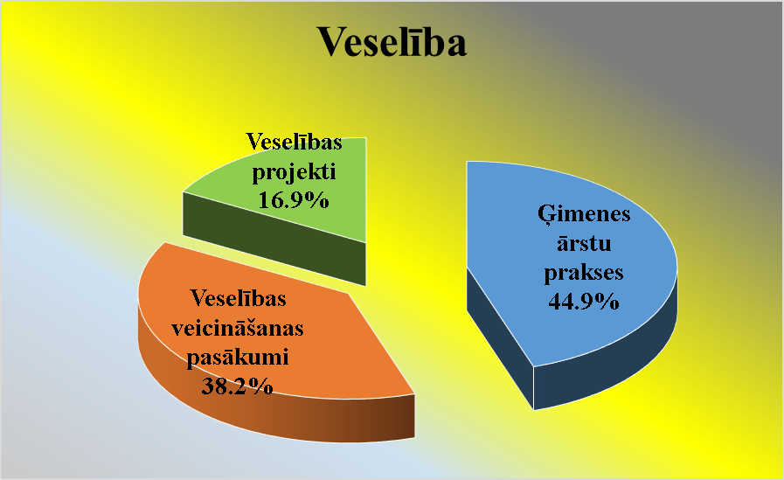
profilaksei un veselības veicināšanai” īstenošanai 21 861 eiro un veselības veicināšanas pasākumiem 49 510 eiro.
Atpūta, kultūra un reliģija
Šajā izdevumu kategorijā 2024. gada budžetā ieplānotā finansējuma īpatsvars kopējos izdevumos ir 9,3 %, to apjoms ir 10 394 698 eiro – par 15,5% jeb 1 394 468 eiro lielāks pret 2023. gada budžeta izpildi. Izdevumu palielinājums lielākoties saistīts ar minimālās darba algas pieaugumu un iepriekš minēto darba algu izmaksu par 2023. gada decembri šī gada janvārī, nevis 2023.gada decembra beigās, kā tas bija iepriekšējos gados.
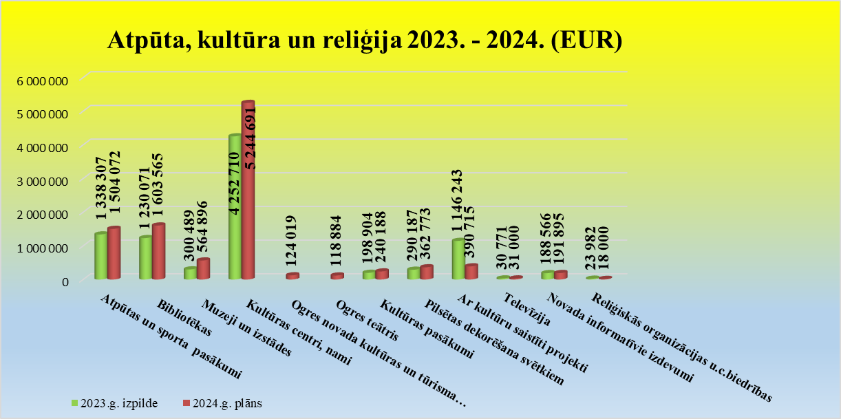
Sporta jomai paredzēts finansējums 1 504 072 eiro apjomā, t.sk. 179 861 eiro sporta pasākumu rīkošanai, 815 327 eiro komandu un individuālo sacensību dalībnieku atbalstam, 95 622 eiro kāpšanas sienas (Tornis Ogre) ekspluatācijai un 413 255 eiro peldbaseina “Neptūns” ekspluatācijai.
Kultūrai budžeta izdevumos paredzēts finansējums 8 649 731 apjomā, t.sk. 1 603 565 eiro bibliotēku darbības nodrošināšanai, 564 896 eiro muzeju darbības nodrošināšanai; kultūras centra, kultūras namu un tautas namu darbības nodrošināšanai 5 244 691.
Ogres novada pašvaldības domes 2023. gada 21. decembra sēdē pieņēma lēmumu ar 2024. gada 1. februāri izveidot Ogres novada pašvaldības iestādi “Ogres novada Kultūras un tūrisma pārvalde”, kuras darbības mērķis ir nodrošināt pašvaldības kompetenci kultūras un tūrisma jomās, veicinot kvalitatīvu un daudzveidīgu kultūras pakalpojumu pieejamību, tūrisma, vēstures un kultūras mantojuma saglabāšanu un ilgtspējīgu attīstību, tai skaitā vienotu mārketinga, zīmolvedības, kultūras un tūrisma attīstības politikas īstenošanu pašvaldībā. Jaunās iestādes darbības nodrošināšanai 2024. gada budžeta izdevumos ieplānots finansējums 124 019 eiro apjomā.
Ar Ogres novada pašvaldības domes 2023. gada 21. decembra lēmumu ir izveidota un 2024. gada 1. februāri savu darbību uzsākusi jauna Ogres novada pašvaldības iestādi “Ogres teātris” (līdz šim Ogres teātris darbojās Ogres novada Kultūras centra struktūrā). Ogres teātra darbības nodrošināšanai šī gada budžeta izdevumos ieplānoti 118 884 eiro.
Dažādām kultūras aktivitātēm budžeta izdevumos paredzēts finansējums 240 188 eiro apjomā, dekorēšanai svētkos – 362 773 eiro, sabiedrības iniciatīvas projektu konkursa “Radoši – Aktīvi – Darbīgi – Izglītojoši – Ogres novadam!” (“R.A.D.I. – Ogres novadam”) organizēšanai – 61 000 eiro. Kultūras izdevumos iekļauts finansējums arī Ķeguma dienas centra darbības nodrošināšanai – 82 646 eiro, Tomes dienas centra darbības nodrošināšanai – 27 857 eiro, ēkas “Viļņi”, Ķeipenē, pārbūvei – 13 872 eiro, kā arī būvprojekta “Muzikālais teātris” izstrādei – 205 340 eiro,
Kā katru gadu, arī 2024. gada budžetā šajā izdevumu kategorijā ietilpst, finansējums apraides un izdevniecības pakalpojumiem, kas plānots 240 895 eiro apjomā, , t.sk. 31 000 eiro televīzijas pakalpojumiem, 191 895 eiro izdevniecības pakalpojumiem (informatīvie izdevumi, pašvaldības interneta vietnes, aktivitātes pašvaldības un tās iestāžu darba publicitātes nodrošināšanai) un 18 000 eiro reliģisko draudžu atbalstam sakrālā mantojuma saglabāšanai.
Izglītība
Kā katru gadu, arī 2024. gada budžetā izglītībai plānoto izdevumu īpatsvars kopējo izdevumu struktūrā ir vislielākais, un tas ir 46,4 %, kas naudas izteiksmē attiecīgi ir 51 823 827 eiro. Salīdzinot ar 2023. gada budžeta izpildes faktu, plānoto izdevumu apjoms ir par 8,3 % jeb 4 694 501 eiro mazāks. Izdevumu apjoma samazinājums saistīts ar ES līdzfinansētā projekta 8.1.2.SAM “Uzlabot vispārējās izglītības iestāžu mācību vidi Ogres novadā”, kura ietvaros tika pabeigta Ogres Valsts ģimnāzijas ēkas un sporta kompleksa būvniecība (8 738 847eiro).
Neskatoties uz to, ka 2024. gadā mērķdotācijas pedagogu darba samaksai un darba devēja sociālajām iemaksām paredzētas tikai astoņu mēnešu periodam, izglītībai plānotais finansējums ir palielinājies, jo atbilstoši 2016.gada 5.jūlija MK noteikumiem Nr. 445 “Pedagogu darba samaksas noteikumi” pedagogu darba samaksas likme paaugstināta vispārējā izglītībā no 1224 eiro līdz 1374 eiro, profesionālās ievirzes izglītības iestāžu pedagogiem no 1020 eiro uz 1145 eiro, pirmsskolas izglītības iestāžu pedagogiem no 1240 eiro uz 1526 eiro, plānotie izdevumi darba samaksai ievērojami palielinājās.
Pirmsskolas izglītībai budžeta izdevumos plānotais finansējums ir 14 191 899 eiro, – par 24,4 % jeb 2 783 658 eiro lielāks, salīdzinot ar 2023. gada budžeta izpildi šajā izdevumu kategorijā. Finansējums paredzēts 13 pašvaldības pirmsskolas iestāžu darbības nodrošināšanai (Ogrē: PII “Cīrulītis” 1 465 570 eiro; “Dzīpariņš” 1 015 516 eiro, “Zelta sietiņš” 1 034 054 eiro; “Saulīte” 1 230 454 eiro; “Strautiņš” 1 392 281 eiro, “Riekstiņš” 716 529 eiro; Ogresgala pagastā PII “Ābelīte” 637 299 eiro; Madlienas pagastā PII “Taurenītis” 632 614 eiro; Ikšķilē: PII “Urdaviņa” 1 476 951 eiro un “Čiekuriņš” 969 944 eiro; Ķegumā PII “Gaismiņa” 1 139 207 eiro; Birzgales pagastā PII “Birztaliņa” 426 613 eiro; Lielvārdē PII “Pūt vējiņi” 1 254 867 eiro.
Pirmsskolas izglītībai paredzētajos izdevumos 800 000 eiro plānoti Ogres novada deklarētajiem bērniem, kuri apmeklē privātās pirmsskolas izglītības iestādes.
Tīnūžu sākumskola ir vienīgā izglītības iestāde novadā, kur sākumskolas līmeņa izglītība tiek nodrošināta 1.–6. klašu posmā, 2024. gada budžetā finansējums šai izglītības iestādei paredzēts 1 158 622 eiro apjomā.
Vispārējo pamata un/vai vidējo izglītību novadā nodrošina 17 izglītības iestādes. 2024. gada budžeta izdevumos tām ieplānots finansējums 23 153 854 eiro apjomā, t.sk.: Ogres 1. vidusskolai 2 698 370 eiro; Ogres Valsts ģimnāzijai 2 310 185 eiro; Jaunogres vidusskolai 1 357 835 eiro; Suntažu vidusskolai 1 459 967 eiro; Madlienas vidusskolai 929 391eiro; Ikšķiles vidusskolai 2 724 307 eiro; Ķeguma vidusskolai 1 274 242 eiro; Edgara Kauliņa Lielvārdes vidusskolai 1 332 326 eiro; Ogres Centra pamatskolai 2 445 658 eiro; Ogresgala pamatskolai 610 863 eiro; Ķeipenes pamatskolai 631 519 eiro; Taurupes pamatskolai 744 613 eiro; Birzgales pamatskolai 580 034 eiro; Lielvārdes pamatskolai 1 367 462 eiro; Lēdmanes pamatskolai 819 712 eiro; Jumpravas pamatskolai 1 076 576 eiro; Valdemāra pamatskolai 625 981 eiro.
Finansējumam Ogres novadā deklarētajiem izglītojamajiem, kuri izglītību apgūst akreditētās privātajās izglītības iestādēs saskaņā ar saistošajiem noteikumiem, ieplānoti 164 813 eiro.
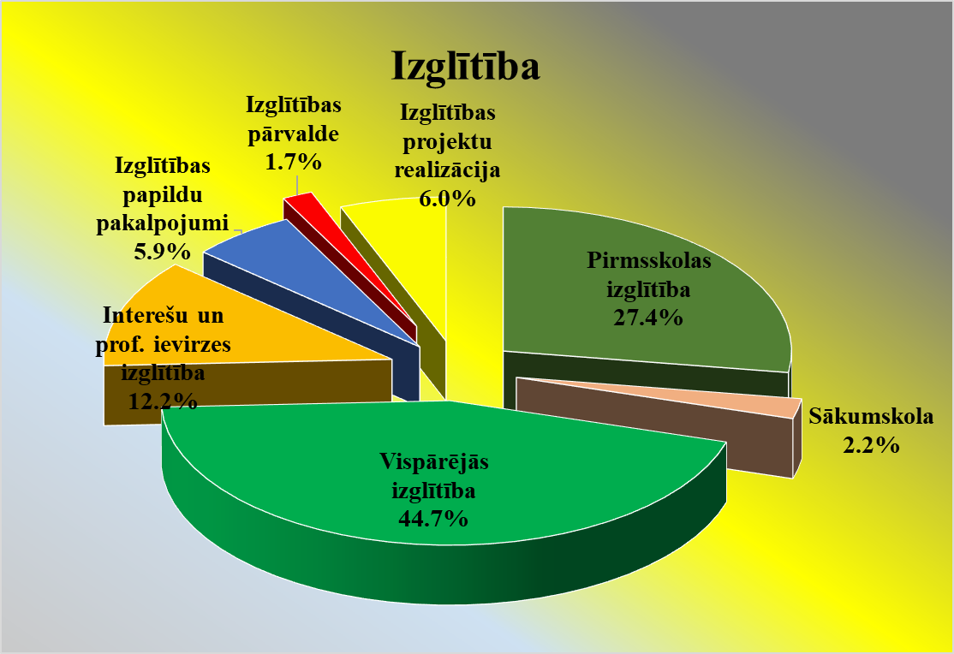
Interešu un profesionālās ievirzes izglītību Ogres novadā nodrošina 8 izglītības iestādes, to darbības nodrošināšanai 2024. gada budžetā izdevumi paredzēts 6 298 341 eiro liels finansējums – par 33,6 % jeb 1 584 443 eiro lielāks, salīdzinot ar 2023. gada izpildi. Izdevumu plānā Ogres novada Sporta centram paredzēti 2 024 150 eiro, Ogres Basketbola skolai 611 672 eiro, Lielvārdes Sporta centram 594 364 eiro, Kārļa Kažociņa Madlienas Mūzikas un mākslas skolai 275 206 eiro, Ogres Mūzikas un mākslas skolai 1 447 552 eiro, Birzgales Mūzikas skolai 222 098 eiro, Lielvārdes Mūzikas un mākslas skolai 525 868 eiro, Ikšķiles Mūzikas un mākslas skolai 541 431 eiro un Ogres novadā deklarētajiem bērniem, kuri apmeklē privātās interešu izglītības iestādes saskaņā ar saistošajiem noteikumiem, 56 000 eiro.
Izglītības papildu pakalpojumu nodrošināšanai 2024. gada budžeta plānā iekļauts finansējums 3 054 523 eiro apjomā, kas, salīdzot ar izpildi 2023. gadā, ir par 35,9 % jeb 806 188 eiro lielāks. Šis finansējums paredzēts izglītojamo pārvadājumu pakalpojumiem – 620 358 eiro, un ēdināšanas pakalpojumiem – 2 430 325 eiro (525 000 eiro ēdināšanas izmaksu kompensācijām pirmsskolas izglītības iestādēs un 1 905 325 eiro ēdināšanas izmaksas vispārizglītojošajās skolās), kā arī 3 840 eiro izglītojamo izmitināšanas pakalpojumiem dienesta viesnīcā.
Ogres novada Izglītības pārvaldes darbības nodrošināšanai 2024. gada budžeta izdevumu plānā iekļauts finansējums 881 838 eiro apjomā, kas ir par 12,1 % jeb 94 972 lielāks pret izpildi 2023. gadā.
Izglītības projektu realizācijai budžetā ieplānots finansējums 3 084 750 eiro apjomā, kas, salīdzinot ar izpildi 2023. gadā, ir par 77,4 % jeb 10 541 273 eiro mazāks. Samazinājums saistīts ar to, ka 2023. gadā tika pabeigta vairāku projektu realizācija, t.sk. vairāki nemateriāla rakstura projekti, ko Erasmus programmas ietvaros īstenoja novada izglītības iestādes, apjomīgais projekts “Uzlabot vispārējās izglītības iestāžu mācību vidi Ogres novadā”, kura ietvaros tika uzbūvēta, atbilstoši aprīkota un darbu uzsāka Ogres Valsts ģimnāzija. 2023. gadā daļa paredzētā finansējuma tika izlietota pirmsskolas izglītības iestādes būvniecībai Lielvārdē un Kaibalas skolas pārbūvei par pirmsskolas izglītības iestādi – darbi abos objektos turpināsies 2024. gadā.
Pirmsskolas izglītības iestādes būvniecībai Lielvārdē 2024. gada budžetā iekļauts 1 422 259 eiro liels finansējums, savukārt Kaibalas skolas pārbūvei par pirmsskolas izglītības iestādi – 304 782 eiro.
Projekta “Karjeras atbalsts vispārējās un profesionālās izglītības iestādēs” pasākumiem plānotais finansējums ir 4 822 eiro, projekta “Atbalsts priekšlaicīgas mācību pārtraukšanas samazināšanai” īstenošanai – 2 439 eiro, projekta “Latvijas skolas soma” pasākumiem – 99 302 eiro, projekta “Atbalsts izglītojamo individuālo kompetenču attīstībai” aktivitātēm – 76 012 eiro.
Šī gada budžetā ir iekļauts finansējums Ogres novada pašvaldības jaunatnes iniciatīvu projektu konkursam “Jauniešu iespējas”, šim mērķim paredzot 5 000 eiro.
Ogres novada pašvaldība turpina sadarbību ar Rīgas Tehnisko universitāti, ikgadējā budžetā paredzot finansējumu Bērnu un jauniešu universitātes interešu izglītības nodarbībām, arī 2024. gada budžeta izdevumos šim mērķim iekļauti 33 892 eiro.
Šogad novada skolas turpina 7 Erasmus programmas projektu īstenošanu, paredzētais finansējums ir 289 140 eiro, kā arī 5 Nordplus programmas projektu īstenošanu – finansējums 39 350 eiro.
Arī 2024. gada budžetā ir paredzēts finansējums sociālās stipendijas izmaksai Ogres novada vidusskolu audzēkņiem (100 eiro vienam izglītojamajam), tādējādi motivējot jauniešus vidējo izglītību iegūt novada vispārējās vidējās izglītības iestādēs, šī gada budžetā šim mērķim ieplānoti 10 800 eiro.
Nolūkā piesaistīt darbam novada izglītības iestādēs kvalificētus pedagogus un motivēt jauniešus augstskolās apgūt pedagoga profesiju, novada pašvaldība ir ieviesusi stipendijas studējošajiem, kuri studē valsts akreditētā augstākās izglītības studiju programmā un iegūst pedagogiem nepieciešamo profesionālo kvalifikāciju (200 eiro mēnesī vienam studējošajam); 2024. gada budžeta izdevumos šim mērķim iekļauti 18 000 eiro.
Sociālā aizsardzība
Sociālajai aizsardzībai plānoto izdevumu īpatsvars 2024. gada budžeta izdevumu struktūrā ir 9,2 %, finansējuma apjoms – 10 304 256 eiro, kas ir tikai par 0,2 % jeb 25 180 lielāks, salīdzinot ar izpildi 2023. gadā.
Samazinājums saistīts ar to, ka pagājušajā gadā tika pabeigts ERAF projekts “Pakalpojumu infrastruktūras attīstība deinstitucionalizācijas plānu īstenošanai” (1 705 870eiro), ES projekts “Deinstucionalizācija un sociālie pakalpojumi personām ar invaliditāti un bērniem”, ES projekts “Ģimenes asistentu pakalpojumu aprobācija” un ES projekts “Sākotnējās profesionālās izglītības programmu īstenošana Jauniešu garantijas ietvaros”.
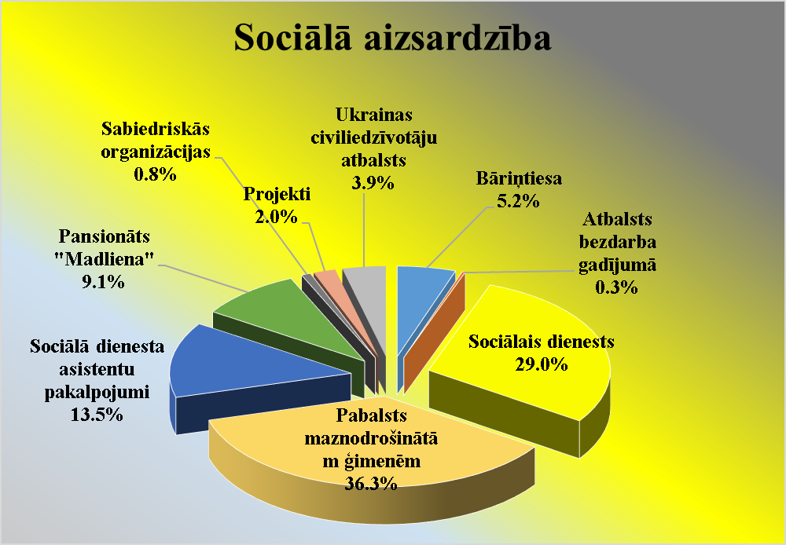

Ogres novada bāriņtiesas darbības nodrošināšanai paredzētais finansējums 536 942 eiro ir par 45,2 % jeb 167 257 eiro lielāks nekā iepriekšējā gadā.
Ogres novada Sociālā dienesta darbības nodrošināšanai finansējums paredzēts 2 983 695 eiro apjomā – par 49,2 jeb 984 508 eiro lielāks nekā 2023. gadā.
Saskaņā ar deinstitucionalizācijas projektu ir jāuzsāk pakalpojumu sniegšana Suntažu ielā 2 un Poruka ielā 1, kur tiks nodrošināti četri jauni pakalpojumi: Grupu dzīvokļa un Atelpas brīža pakalpojumi pilngadīgām personām ar garīga rakstura traucējumiem un Dienas aprūpes centra un Rehabilitācijas pakalpojumi bērniem ar funkcionāliem traucējumiem. Budžetā paredzēti ēku uzturēšanas izdevumi, speciālistu atalgojums un aprīkojuma nodrošināšanas izdevumi.
Pansionāta “Madliena” darbības nodrošināšanai plānotais izdevumu apjoms ir 941 767 eiro –par 19,6 % jeb 154 264 eiro lielāks, salīdzinot ar izpildi 2023. gadā.
Atbalstam bezdarba gadījumā gada budžeta izdevumos ieplānoti 28 483 eiro.
Pabalstiem maznodrošinātām ģimenēm (personām) izdevumi 2024. gada budžetā ieplānoti 3 737 829 eiro – par 21,9 % jeb 671 596 eiro vairāk nekā 2023. gadā.
Par 21, 5 % jeb 246 307 eiro lielāks finansējums nekā iepriekšējā budžeta periodā paredzēts sociālā dienesta asistentu pakalpojumiem, šī gada budžetā šim mērķim ieplānoti 1 389 601 eiro.
Sabiedrisko organizāciju (represēto klubs, pensionāru, invalīdu biedrības) atbalstam budžeta izdevumos ieplānoti 85 760 eiro.
Sociālajā jomā 2024. gadā turpinās Jauniešu garantijas projekta “PROTI un DARI!” finansējums 21 610 eiro, un Interreg Igaunijas – Latvijas projekts personu ar īpašām vajadzībām integrēšanai sabiedrībā, finansējums 48 340 eiro.
Arī 2024. gadā, turpinot iepriekšējo gadu praksi un pozitīvo pieredzi un veicinot personu ar funkcionāliem traucējumiem integrāciju sabiedrībā, budžeta izdevumos ir iekļauti 132 850 eiro ERAF projekta “Atbalsta pasākumi cilvēkiem ar invaliditāti mājokļu vides pieejamības nodrošināšanai Ogres novadā” realizēšanai, izveidotu vides pieejamībai atbilstošu infrastruktūru šo personu dzīvojamajās mājās.
Ukrainas civiliedzīvotāju atbalstam 2024. gada budžeta izdevumos ieplānots finansējums 397 379 eiro apjomā.
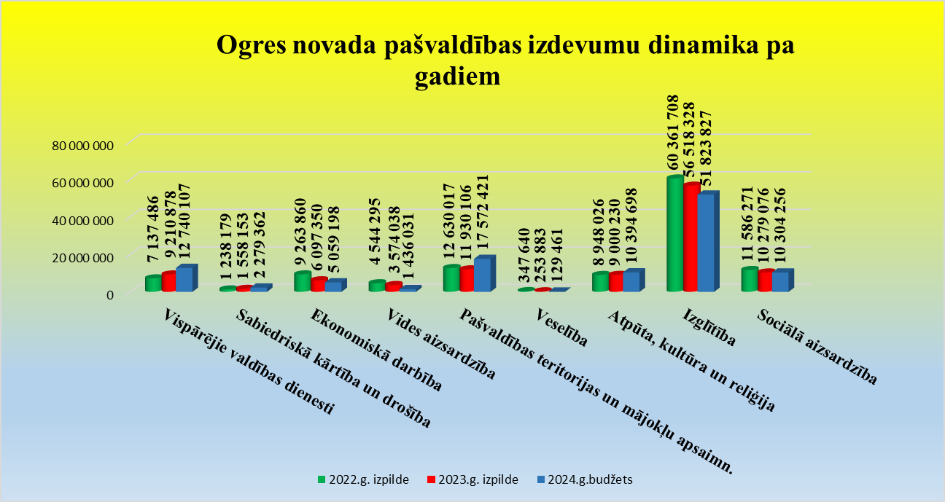

Informācija par 2024. gadā
plānoto pašvaldības saistību un sniegto galvojumu apjomu
Pašvaldības aizņēmumus plāno, lai nodrošinātu projektu realizāciju pašvaldības infrastruktūras sakārtošanai un attīstībai, un ir tiesīgas ņemt aizņēmumus un sniegt galvojumus tikai Ministru kabineta noteiktajā kārtībā, likumā Par valsts budžetu 2024. gadam un budžeta ietvaru 2024., 2025. un 2026. gadam noteiktajiem aizņēmumu mērķiem. 2024. gadā Ogres novada pašvaldības budžetā Valsts kases aizņēmumi plānoti 1 647 456 eiro apjomā šādu pašvaldības infrastruktūras attīstības projektu realizācijai:
Nr. p.k. |  | 2024. gadā. plānotie aizņēmumi (EUR)
1 | Prioritārais investīciju projekts “Muzikālais teātris Rīgas ielā 15, Ogrē, Ogres novadā. 1. kārta “"Neatkarības laukuma un tā pieguļošās teritorijas Ogrē pārbūve”” | 1 395 000
2 | Projekts “Siltumnīcefekta gāzu emisiju samazināšana Ogres novada pašvaldības Ķeguma un Lielvārdes teritorijas apgaismojuma infrastruktūrā" EKII - 7/34 | 71 132
3 | Projekts “Siltumnīcefekta gāzu emisiju samazināšana Ogres novada pašvaldības Ikšķiles teritorijas apgaismojuma infrastruktūrā” EKII - 7/35 | 181 324
 | Kopā | 1 647 456
Aizņēmumu atmaksa
Saskaņā ar noslēgtajiem aizņēmumu līgumiem ar Valsts kasi 2024. gada budžeta izdevumos iekļauti 7 117 370 eiro aizņēmumu pamatsummas atmaksai.
Uz 2024. gada 1. janvāri Ogres novada pašvaldībai ir 103 aizņēmumu līgumi, aizņēmumu saistību apjoms – 96 059 404 eiro.
Ogres novada pašvaldības aizņēmumu plānotās saistības turpmākajiem trijiem gadiem (1. pielikums).
Galvojumi
Uz 2024. gada 1. janvāri Ogres novada pašvaldībai ir 5 galvojumi privātpersonām studiju kredītiem, aizņēmumu līgumu summu neatmaksātā daļa 12 295 eiro, un 13 galvojumi pašvaldības kapitālsabiedrībām, aizņēmumu līgumu summu neatmaksātā daļa 3 040 767 eiro. Ogres novada pašvaldības galvojumu plānotās saistības turpmākajiem trijiem gadiem (2.pielikums).
*****
Veidojot Ogres novada pašvaldības 2024. gada budžetu, ir ņemtas vērā visu pašvaldības darbības jomu intereses un pieejamie finanšu līdzekļi ir sabalansēti tā, lai pašvaldības iestādes spētu nodrošināt ikdienas funkcijas, lai pašvaldība, rūpējoties par novada attīstību, spētu gan turpināt iesāktos projektus, gan iespēju robežās uzsākt jaunus, meklējot veidus, kā piesaistīt to realizēšanai nepieciešamo finansējumu. Izstrādājot budžeta plānu kārtējam gadam, ir noteikti prioritāri veicamie darbi un ievērots pēctecības princips visā novadā kopumā.

Ogres novada pašvaldības domes priekšsēdētājs E. Helmanis

